

SISTEM PENGURUSAN PANGKALAN DATA DAN APLIKASI WEB



KPD 4024

APPLICATION SYSTEM DOCUMENTATION COMPILATION



|  |  |
| --- | --- |
| **NAMA** | IMAN SARA BINTI JOHAN |
| **KAD PENGENALAN** | 031003100376 |
| **TAJUK** | K2 COMPILE SYSTEM DOCUMENTATION MATERIAL  MENGHASILKAN DOKUMENTASI SISTEM BMI |
| **NAMA PENSYARAH** | CIK WAN NOR FARAHANA BINTI WAN ZULKIFLY |
| **TARIKH** | 2 / 2 / 2021 |

**DOKUMENTASI SISTEM BMI**

**ISI KANDUNGAN**

|  |  |  |
| --- | --- | --- |
| **Bil.** | **Tajuk** | **Muka surat** |
| 1 | Dokumen Kod Sumber | 2 - 4 |
| 2 | Manual Pengguna   1. Imej Tangkapan Skrin 2. Rajah Aliran Proses | 5 – 7  8 |
| 3 | Senarai Semak | 9 |
| 4 | Surat Pengesahan | 10 |

1. Dokumen Kod Sumber

<script>

***//proses kiraan BMI***

function proses(){

***//memasukkan nilai berat dan tinggi pada ruang disediakan***

var berat = parseFloat(document.kirabmi.nilaiberat.value);

var tinggi = parseFloat(document.kirabmi.nilaitinggi.value);

var bmi= (berat/tinggi**2);

var keputusan = "-";

var warnalatar = "white";

var warnateks = "black";

***/* ini menunjukkan kod sumber paparan yang akan keluar***

***jika pengguna mebuat kesalahan*/***

if (isNaN(berat)||isNaN(tinggi)){

alert("INPUT SALAH!\nSILA MASUKKAN BERAT DAN TINGGI ANDA SEMULA.");

berat="-";

tinggi="-"; }

else{

***//menunjukkan kiraan BMI bagi kurus***

if (bmi<=18.5){

keputusan = "KURUS";

warnalatar = " lightblue";

warnateks = "white"; }

***//menunjukkan kiraan BMI bagi normal***

else if (bmi>=18.6 && bmi<=24.9){

keputusan = "NORMAL";

warnalatar = "green";

warnateks = "black"; }

***//menunjukkan kiraan BMI bagi gemuk***

else if (bmi>=25 && bmi<=29.9){

keputusan = "GEMUK";

warnalatar = "yellow";

warnateks = "black"; }

***//menunjukkan kiraan BMI bagi obesiti***

else{

keputusan = "OBESITI";

warnalatar = "red";

warnateks = "white"; }

}

document.getElementById("output1").innerHTML = berat +"kg" ;

document.getElementById("output2").innerHTML = tinggi +"m";

document.getElementById("output3").innerHTML = bmi.toFixed(2);

document.getElementById("output4").innerHTML = keputusan;

output4.style.backgroundColor = warnalatar;

output4.style.color = warnateks;

}

***// kod sumber untuk kembalikan paparan yang asal***

function padam(){

document.getElementById("output1").innerHTML = "-";

document.getElementById("output2").innerHTML = "-";

document.getElementById("output3").innerHTML = "-";

document.getElementById("output4").innerHTML = "-";

output4.style.backgroundColor = "white";

output4.style.color = "black";

}

</script>

1. Manual Pengguna

Imej Tangkapan Skrin

1. Buka aplikasi Sistem BMI dan paparannya adalah seperti berikut ;

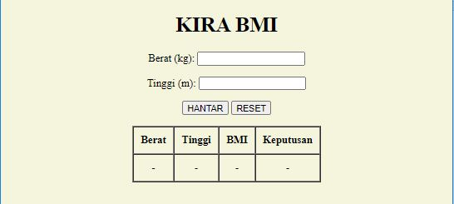

1. Pengiraan BMI bagi Kurus
2. Masukkan ketinggian dan paparan adalah seperti berikut ;

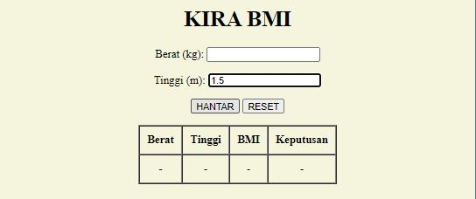

1. Masukkan berat dan paparan adalah seperti berikut ;

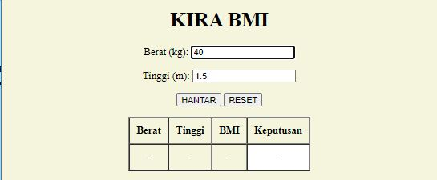

1. Keputusan selepas kiraan adalah seperti berikut :

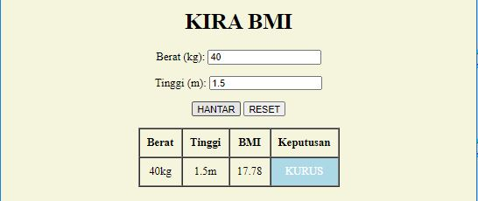

1. Paparan menunjukkan keputusan pengiraan bagi **NORMAL**

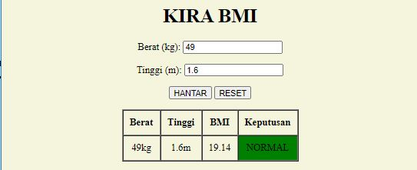

1. Paparan menunjukkan keputusan pengiraan bagi **GEMUK**

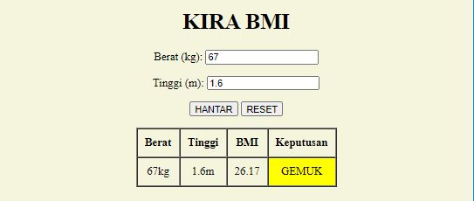

1. Paparan menunjukkan keputusan pengiraan bagi **OBESITI**

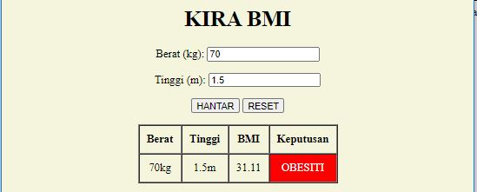

Rajah Aliran Proses

TIDAK

TIDAK

TIDAK

TIDAK

YA

YA

YA

YA

YA

TIDAK

Else

Else if 25– 29.9

If <18.5

Formula Berat/tinggi**2

OUTPUT input salah

Sila masukkan tinggi dan

berat semula

OUTPUT

NORMAL = GREEN

Else if 18.5 – 24.9

OUTPUT

GEMUK = YELLOW

OUTPUT

OBESITI - RED

TAMAT

INPUT, berat , tinggi

MULA

OUTPUT

KURUS = LIGHTBLUE

1. Senarai Semak

|  |  |  |  |  |  |  |  |
| --- | --- | --- | --- | --- | --- | --- | --- |
| Aplikasi | Modul | Keterangan | Ketersediaan | | Kefungsian | | Catatan |
| YA | TIDAK | YA | TIDAK |
| Sistem BMI | Butang Close | Keluar dari sistem | √ |  | √ |  |  |
| Butang Restore down / Minimize | Memperbesar atau memperkecil saiz aplikasi system BMI | √ |  | √ |  |  |
| Butang minimize | Menyorokkan (hide) system dari monitor tetapi masih aktif pada taskbar windows | √ |  | √ |  |  |
| Ruang untuk input ketinggian (m) pengguna | Pengguna memasukkan ketinggiannya dalam unit meter ke dalam Sistem BMI | √ |  | √ |  |  |
| Ruang untuk input berat badan (kg) pengguna | Pengguna memasukkan beratnya dalam unit kilogram ke dalam Sistem BMI | √ |  | √ |  |  |
| Ruang output index jisim berat badan pengguna | Mempaparkan output BMI pengguna yang telah siap dikira | √ |  | √ |  |  |
| Ruang output status berat badan pengguna | Mempaparkan output status berat badan pengguna  Kurang verat badan / Normal / Berat badan berlebihan / obesiti | √ |  | √ |  |  |

Disediakan oleh ,

…………………………..

(IMAN SARA BT JOHAN)

Pelajar Program Diploma KPD

Kolej Vokasional Gerik

1. Surat Pengesahan

Ruj. Tuan : KVG

Ruj, kami : [www.kvgerik.com](http://www.kvgerik.com)

Tarikh : 23 Feb 2021

____________________________________________________________________________

Puan,

SURAT PENGESAHAN DOKUMENTASI SISTEM BMI

Dengan ini disahkan bahawa dokumentasi sistem BMI disediakan oleh pelajar berikut :

1. Nama : Iman Sara Binti Johan
2. No. Kad Pengenalan : 031003100376
3. No. ID Pelajar : K151HKPD002
4. Program : Sistem Pengurusan Pangkalan Data & Aplikasi Web

Sekian, terima kasih

Disediakan oleh : Disahkan oleh :

__________________ _____________________

(IMAN SARA BINTI JOHAN) (WAN NOR FARHANA

Pelajar Program Diploma KPD BINTI WAN ZULKIFLY)

Kolej Vokasional Gerik Pensyarah Program Diploma KPD

Kolej Vokasional Gerik